**Servidor para administración de PDT**

**Instructivo para montar el servidor de tienda**

**Indispensable: Tener jdk 1.7.0_79**

**1-** Descargar el archivo wsEva.war y la plantilla de configuración Eva-config.yml desde la siguiente url:

[*https://redsis-my.sharepoint.com/personal/jmaury_redsis_com/_layouts/15/onedrive.aspx?id=%2Fpersonal%2Fjmaury_redsis_com%2FDocuments%2FEvaWS*](https://redsis-my.sharepoint.com/personal/jmaury_redsis_com/_layouts/15/onedrive.aspx?id=%2Fpersonal%2Fjmaury_redsis_com%2FDocuments%2FEvaWS)

**2-** Una vez descargados los archivos se procede a colocar wsEva.war en la ruta: **C:\Program Files (x86)\Apache Software Foundation\Tomcat 7.0\webapps**

Esto creará la carpeta wsEva con todos los archivos de aplicación dentro de la ruta previamente mencionada. Posteriormente reiniciamos el servicio Tomcat.

**3-** El archivo **Eva-config.yml** debe ser ubicado en la ruta **C:/Eva**. Este paso es importante ya que este archivo contendrá información relacionada con la tienda en específico y será utilizada por el servidor de tienda.

**4-** Del archivo **Eva-config.properties** vamos a tomar las siguientes propiedades para utilizarlas en nuestro archivo **Eva-config.yml**

* localidad.codigo.localidad
* localidad.nombre.localidad
* localidad.url.central
* dataSource.url
* dataSource.driverClassName
* dataSource.username
* dataSource.password

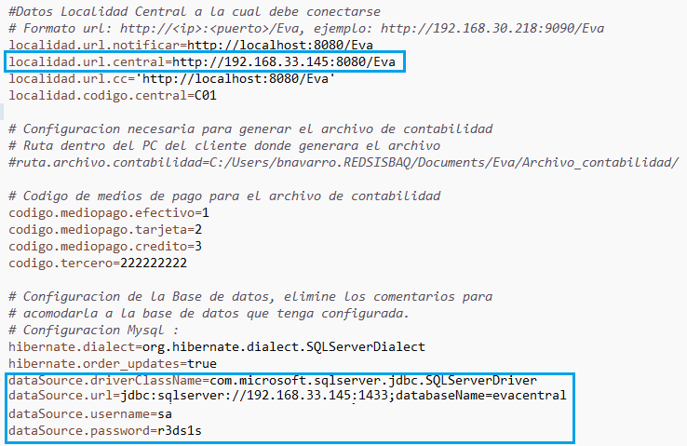

***Eva-config.properties***

Estas propiedades serán reemplazadas en nuestro archivo **Eva-config.yml,** de tal manera que cuente con la siguiente estructura:

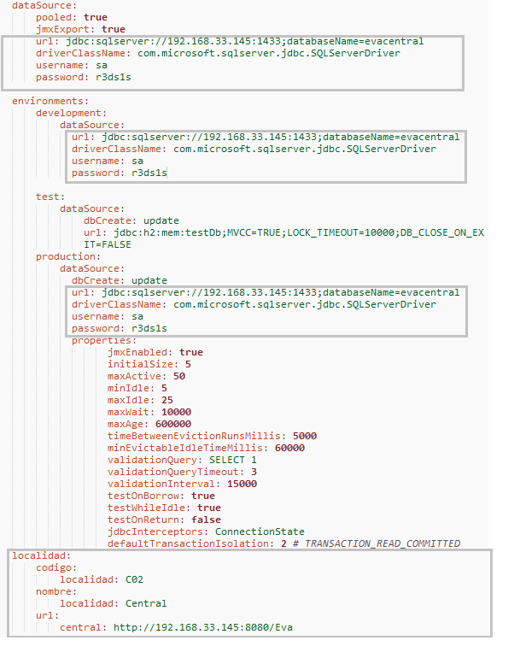

**5-** Luego de haber modificado el archivo **Eva-config.yml**  con las propiedades necesarias se procede a reiniciar el servicio tomcat:

* Clic en inicio
* Escribir “Configure tomcat” y posteriormente hacer clic en el programa seleccionado.

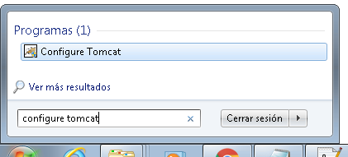

* Clic en stop

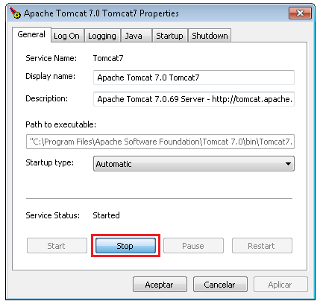

* Clic en start para iniciar nuevamente el servidor

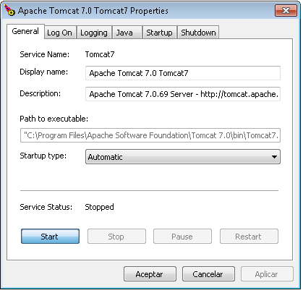

* Una vez inicie el tomcat ingresamos a la siguiente url para verificar que el servidor está recibiendo los datos del archivo de configuración:

<http://localhost:8080/wsEva/EVApdt/api/V1.0/pedidos/tienda>

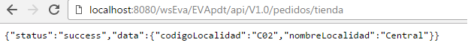

**6-** El servidor de la tienda tendrá como función gestionar las peticiones enviadas por el cliente PDT y así generar y enviar la respectiva información al servidor central.

Al momento de que el cliente PDT confirma un pedido se crearán las siguientes rutas en caso de no existir:

**C:\PDT\Pedido\Sincronizado**

**C:\PDT\Pedido\NoSincronizado**

Dentro de la carpeta Sincronizado se generarán archivos cuyos artículos corresponden a la tienda actual y que han sido enviado al servidor CENTRAL.

Dentro de la carpeta NoSincronizado se generarán archivos con aquellos que no son de la tienda actual o que por alguna razón no pudieron ser enviado al servidor CENTRAL(falla de conexión, entre otras).

El nombre del archivo tendrá la siguiente estructura:

Pedidos_CodigoTienda_CodigoBloque_AAAAmmdd_HHMMss.txt.

**Ejemplo**:



**Archivo de logs**

Este archivo tendrá mensajes correspondientes a las transacciones realizadas entre el cliente PDT y el servidor de la tienda. Estará ubicado en la siguiente ruta con el nombre de wsEva.txt:

**C:\Program Files\Apache Software Foundation\Tomcat 7.0\logs\wsEva**

